20 Aralık 2007 Bala (Ankara) Depremi (ML=5.6) Artçı Deprem Çalışması

Aftershock Study of the 20 December 2007 Bala (Ankara) Earthquake (ML=5.6)

M.Cengiz TAPIRDAMAZ¹, Salih KARAKISA², Onur TAN¹, Recai F. KARTAL², Adil TARANCIOĞLU¹, Sami ZÜNBÜL² , Kenan YANIK², Mehmet KAPLAN²,Yıldız İRAVUL², Semih ERGİNTAV¹, Fuat ŞAROĞLU³ , Ali KOÇYİĞİT⁴, Erhan ALTUNEL⁵, Ruhi SAATÇILAR^{1,6} Bekir TÜZEL², Sedat İNAN¹

¹TÜBİTAK Marmara Araştırma Merkezi, Yer ve Deniz Bilimleri Enstitüsü,
²BİB Afet İşleri Genel Müdürlüğü, Deprem Araştırma Dairesi,
³ENVY A.Ş., Ankara,
⁴Orta Doğu Teknik Üniversitesi Jeoloji Mühendisliği Bölümü,
⁵Eskişehir Osmangazi Üniversitesi, Jeoloji Mühendisliği Bölümü,
⁶Sakarya Üniversitesi, Jeofizik Mühendisliği Bölümü
(Mustafa.Tapirdamaz@mam.gov.tr)

ÖZ
Ankara’nın Bala ilçesinin 15 km güneyinde 20 Aralık 2007 tarihinde ML=5.6 büyüklüğünde bir deprem meydana gelmiştir. Depremden hemen sonra, TÜBİTAK Marmara Araştırma Merkezi Yer ve Deniz Bilimleri Enstitüsü (YDBE) ve Bayındırlık ve İskan Bakanlığı Afet İşleri Genel Müdürlüğü (AİGM), Deprem Araştırma Dairesi (DAD) elemanlarından oluşan iki ekip DPT destekli ve iki kurumun işbirliği halinde yürüttüğü Deprem Acil Gözlem Çalışmaları (DEPAR) projesi kapsamında derhal bölgeye hareket etmişlerdir. Ekipler, depremden 12 saat sonra 4 adet deprem istasyonunu kurarak veri toplamaya başlamışlardır. 21 Aralık 2007 sabahı kurulan ilave 3 deprem istasyonu ile birlikte toplam 7 adet deprem istasyonu (Reftek-130 deprem kayıtçı cihazları ve üç bileşen, 4.5 Hz üç bileşen jeofonlardan oluşan alet setleri) Anaşok merkez olmak üzere, ortalama yarıçapı 35 km olan bir deprem ağı oluşturacak şekilde kurulmuş (aşağıdaki şekil) ve artçı depremlerin kaydedilmesine başlanmıştır.

Artçı deprem ağından alınan veriler, AİGM Deprem Araştırma Dairesinde (DAD) ve TÜBİTAK MAM Yer ve Deniz Bilimleri Enstitüsünde (YDBE) eş zamanlı ve paylaşım esaslı okunup değerlendirilerek hem YDBE hem de DAD web sitelerinden ilgililerin ve kamuoyunun bilgilerine sunulmuştur. Şekil.1’de elde edilen episantır dağılımı 20 Aralık 2007 - 7 Ocak 2008 tarihleri arasında meydana gelen depremleri göstermektedir. Görüldüğü gibi, artçı deprem dağılımı KB-GD yönünde yaklaşık 20 km uzunlukta bir alanda yoğunlaşmaktadır. Bu depremlerin derinlikleri ise 3 ile 15 km arasında , ancak yoğun olarak 5-8 km arasında, değişmektedir.

Ana şok ve sonrasında meydana gelen ML ≥ 5 depremlerini gözeten kabuk deformasyon çalışması kapsamında, belirlenen faylanma (sağ yönlü doğrultu atım) mekanizmaları kullanılarak Coulomb gerilme analizi de aşağıdaki şekilde gösterildiği gibi yapılmıştır. Gerilmenin arttığı yerler (koyu alanlar), artçı sarsıntıların yoğunlaştığı alanlar ile büyük oranda uyuşmakta ve deprem tehlikesine yönelik ipuçları vermektedir. Veri toplama çalışmaları halen devam etmektedir. Bu nedenle, bahsedilen bu bilgiler sadece ön bulgulardır. Veri toplama aşamasının sonuçlanması ile elde edilecek tüm bilgiler biraraya getirilecek ve kesin bir sonuç çıkartılmaya çalışılacaktır.

Anahtar Kelimeler: Bala depremi, Ankara, Artçı deprem, Sismoloji, Coulomb.

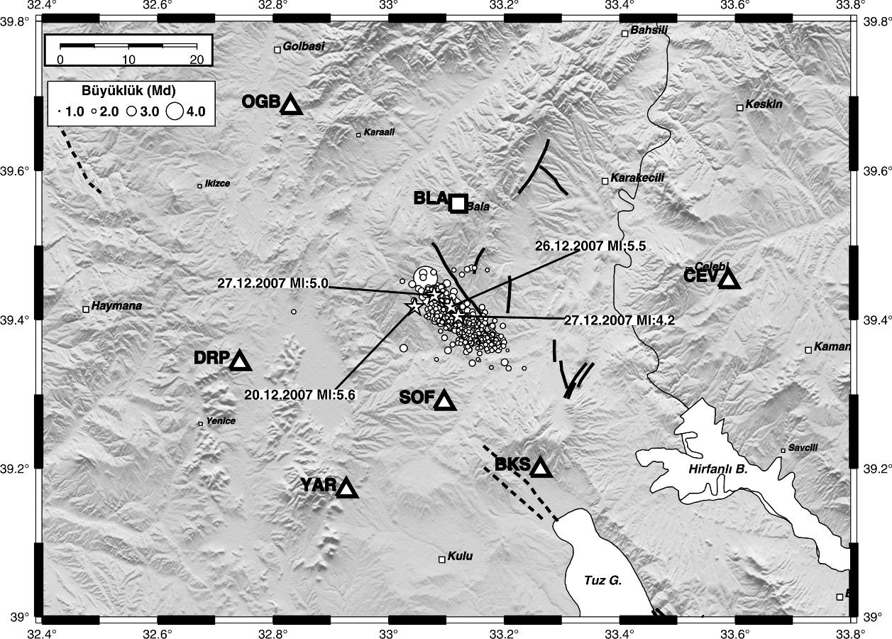

Şekil: Bala depremi artçı sarsıntı dağılımı.

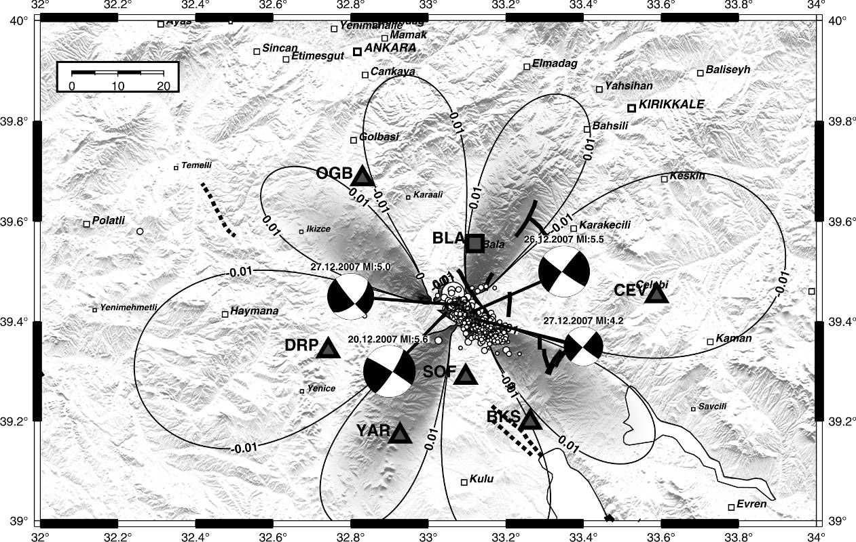

Şekil: Dört büyük depremin Coulomb gerilme analizi sonucu.

ABSTRACT
An earthquake of magnitude ML=5.6 occurred on December 20, 2007 at about 15 km South of Ankara’s town of Bala. Just after the earthquake, two teams consisting of researchers of TUBITAK Marmara Research Center Earth and Marine Sciences Institute (EMSI) and Ministry of Public Works and Settlement Disaster Affairs General Directorate (AİGM), Earthquake Research Department (DAD) moved immediately into the region within the framework of the State Planning Organization (DPT)-funded Urgent Earthquake Monitoring Studies (DEPAR) project, which is carried out by cooperation of these two organizations. The teams started collecting data by deployment of four earthquake monitoring stations 12 hours after the occurrence of the earthquake. After installation of 3 additional earthquake monitoring stations in the morning of December 21, 2007, a total of 7 units of earthquake monitoring stations (including three components Reftek-130 earthquake recording devices utilizing three component 4.5 Hz geophones), an earthquake monitoring network with the main shock as the center and an approximate 35 km radius, shown in the Figure below, became available to record the aftershocks.

The data collected by the aftershock earthquake network were read and evaluated synchronously on a sharing basis by the AİGM Earthquake Research Center (DAD) and TUBITAK MRC Earth and Marine Sciences Institute (YDBE) and was made available both at YDBE and DAD websites for the public and interested parties.
The epicenter distribution of the earthquakes occurring between December 20, 2007 and January 7, 2008 is displayed on Figure 1. The aftershock earthquake distribution is concentrated in an area of approximately 20 km long in NW-SE direction. The depths of these earthquakes vary between 3 -15km but most frequent between 5 -8km.

Coulomb stress analysis as shown in the Figure was carried out using the (dextral strike slip) faulting mechanisms within the framework of crust deformation studies noticing earthquakes ML ≥ 5 occurring at the main shock and after. Locations where stress increases (dark areas) are greatly in harmony with the areas with frequent aftershocks and give clues directed to earthquake risk. Data collection studies still continue. Therefore, this information is based only on first findings. After finalization of data collection studies, all information will be compiled to derive a decisive conclusion.

Key Words: Bala earthquake, Ankara, Aftershock earthquake, Seismology, Coulomb.

Figure: Aftershock locations of the Bala earthquake.

Figure: Coulomb stress analysis of the four earthquakes.

